AI HOOK LAB · PRODUCT REQUIREMENTS
AI Hook Lab 离线评测系统 PRD
固定案例 · 双人盲评 · 第三人裁决 · Prompt 升级决策
文档版本：V1.0
产品状态：已实现，可进入内部验收
适用范围：Prompt 离线评测、版本升级决策与 Bad Case 复盘
更新日期：2026 年 7 月 13 日
文档负责人：产品 / AI 应用团队

核心决策边界 系统只提供升级建议；Mock、子集和未完成批次永远不得输出正式升级结论。

0. 文档说明
本 PRD 定义 AI Hook Lab 离线评测系统的产品目标、角色权限、端到端业务流程、功能需求、指标口径、异常处理与验收标准。系统用于在固定输入、固定模型参数和匿名人工评审条件下，对 baseline Prompt 与 candidate Prompt 进行可复现比较，并输出 Prompt 是否值得升级的建议。
本系统只提供升级建议，不自动替换线上 Prompt；离线评分、人工意向和模拟数据均不得包装成真实用户点击、收藏、采用或传播效果。

0.1 版本记录
版本 | 日期 | 状态 | 说明
V0.1 | 2026-07-13 | 需求草案 | 根据图一业务目标拆解评测范围与证据边界
V0.9 | 2026-07-13 | 开发完成 | 完成 60 案例、双人盲评、裁决、报告与导出链路
V1.0 | 2026-07-13 | 内部验收 | 补齐流程、权限、异常处理和验收口径

1. 产品背景
AI Hook Lab 已具备多平台 Hook 生成、收藏、采用标记和数据看板能力，但 Prompt 迭代过去主要依赖主观观察，存在以下问题：
- 输入样本不固定，无法确认差异来自 Prompt 还是主题变化。
- baseline 与 candidate 可能使用不同模型参数，造成混杂实验。
- 模型自评分容易与真人质量判断混淆。
- 单人评测容易受版本偏好影响，且缺少分歧裁决。
- Bad Case 只记录现象，未形成“根因 - 改进动作 - 下一版本”闭环。
- 模拟收藏或采用容易被误解为真实用户行为。
因此需要建立一个固定案例、批次快照、双人独立盲评、第三人裁决、升级门槛和可追溯导出的离线评测系统。

2. 产品目标与边界

2.1 产品目标
1. 建立 20 个主题 × 3 个平台，共 60 条固定评测案例。
2. 在相同案例快照、相同模型、相同参数下比较 baseline 与 candidate。
3. 每个 Prompt 每个案例生成 3 条候选，由管理员选择 1 条正式结果。
4. 由两名评测者独立完成 120 条正式结果评分和 60 次 A/B 盲评。
5. 对收藏/采用意向和 A/B 分歧进行第三人匿名裁决。
6. 输出整体、平台、Bad Case 和七项升级门槛报告。
7. 严格隔离真实用户、评测集和模拟事件来源。
8. 保留 Prompt、批次快照、原始响应、评分与裁决的完整审计证据。

2.2 成功标准
- 完整批次包含 60 个案例、120 个生成任务、360 条候选、120 条正式结果。
- 两名评测者共提交 240 条原始评分和 120 次原始 A/B 选择。
- 60 个 A/B 案例全部定案，所有意向分歧均完成裁决。
- 报告中的分母、完成度、模型参数、来源和执行模式清晰可见。
- Mock 或子集批次永远不会显示“建议升级”。
- 未知来源被拒绝，不得回退为真实用户来源。
- 五类 CSV、JSON 和 Markdown 共七个文件可导出且具备公式注入防护。

2.3 非目标
- 不预测真实点击率、播放量、收藏量或传播量。
- 不用模型自评分替代人工评审。
- 不提供公开注册、邮件找回或外部客户账号体系。
- 不自动覆盖、发布或回滚线上 Prompt。
- V1.0 不建设分布式任务队列、复杂 ORM 或自动扩缩容系统。
- V1.0 不把 Mock 评分作为正式产品决策证据。

3. 用户与角色权限

3.1 角色定义
角色 | 核心职责 | 可见内容 | 禁止操作
管理员 Admin | 账号、案例、Prompt、批次、生成、候选选择、报告和导出 | Prompt 版本映射、全部批次、生成证据、聚合结果 | 不参与本批次匿名评分与裁决
评测者 Evaluator | 完成自己的单条评分和 A/B 盲评 | 仅自己的待办、匿名方案 A/B、案例上下文 | 不查看 Prompt 版本映射、他人评分、报告结论
裁决者 Adjudicator | 处理两名评测者的意向和 A/B 分歧 | 匿名方案、分歧字段、必要案例上下文 | 不得兼任该批次主要评测者，不查看 Prompt 映射

3.2 权限原则
- 最小权限：用户只看到完成当前职责所需的信息。
- 评测隔离：评测者不可看到另一名评测者的评分。
- 版本盲化：评测和裁决页面不显示 baseline/candidate 标识。
- 职责分离：裁决者不得是同一任务的原始评测者。
- 审计留痕：账号、Prompt、批次、生成、评分、裁决和复盘均记录操作者与时间。

4. 核心名词与数据边界
名词 | 定义
Dataset Version | 固定案例集合版本；V1.0 为 hook-eval-v1
Prompt Version | 不可变 Prompt 内容、变更摘要、建议模型和参数的版本记录
Evaluation Run | 一次 baseline/candidate 对比批次，保存完整快照与状态
Generation Task | 某案例 × 某 Prompt 版本的一次生成任务
Candidate | 单个生成任务返回的 3 条备选 Hook 之一
Formal Result | 管理员从 3 条候选中选择的正式评分对象
Review Assignment | 评测者与案例的持久化 A/B 映射
Adjudication | 对两人意向或 A/B 不一致的第三人裁决
Bad Case | 与某条正式结果绑定的固定问题类型、严重度和备注

4.1 来源枚举
来源 | 标识 | 使用场景
真实用户 | real_user | 创作台中的真实生成、收藏、复制和采用操作
离线评测 | evaluation_set | 固定案例生成、人工评分、A/B 和 Bad Case
模拟事件 | simulation | 产品演示、自动化测试或模拟事件

旧来源 real_operation、evaluation、simulated 在迁移时分别映射为上述三个新值。客户端不得自由指定真实来源；未知来源必须直接拒绝。

5. 端到端业务流程

5.1 主流程
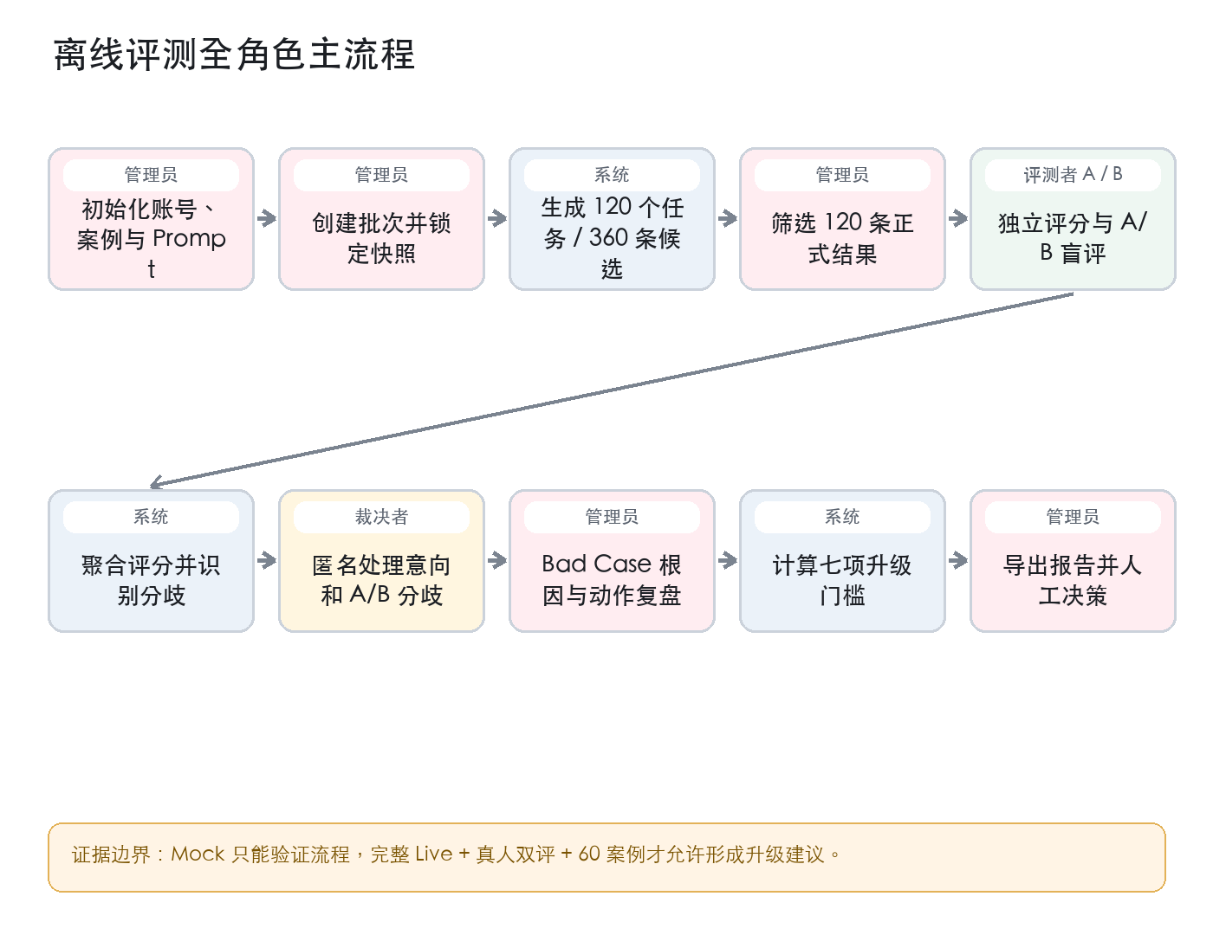
图 1：离线评测全角色主流程

5.2 角色操作顺序
1. 管理员创建两名评测者和一名裁决者。
2. 管理员确认 baseline 与 candidate Prompt 版本。
3. 管理员选择执行模式、统一模型参数和完整数据集创建批次。
4. 系统立即写入案例、Prompt、模型和参数的不可变快照及内容哈希。
5. 管理员逐案例生成，或在页面中执行可恢复的全部生成。
6. 管理员完成每个案例、每个 Prompt 的候选选择。
7. 两名评测者分别登录，在互不可见条件下完成评分和 A/B。
8. 系统自动聚合数值评分，并为布尔意向或 A/B 不一致创建分歧任务。
9. 裁决者完成匿名裁决后，批次进入完成态。
10. 管理员补充 Bad Case 根因和改进动作，查看报告并导出。

5.3 批次状态流转
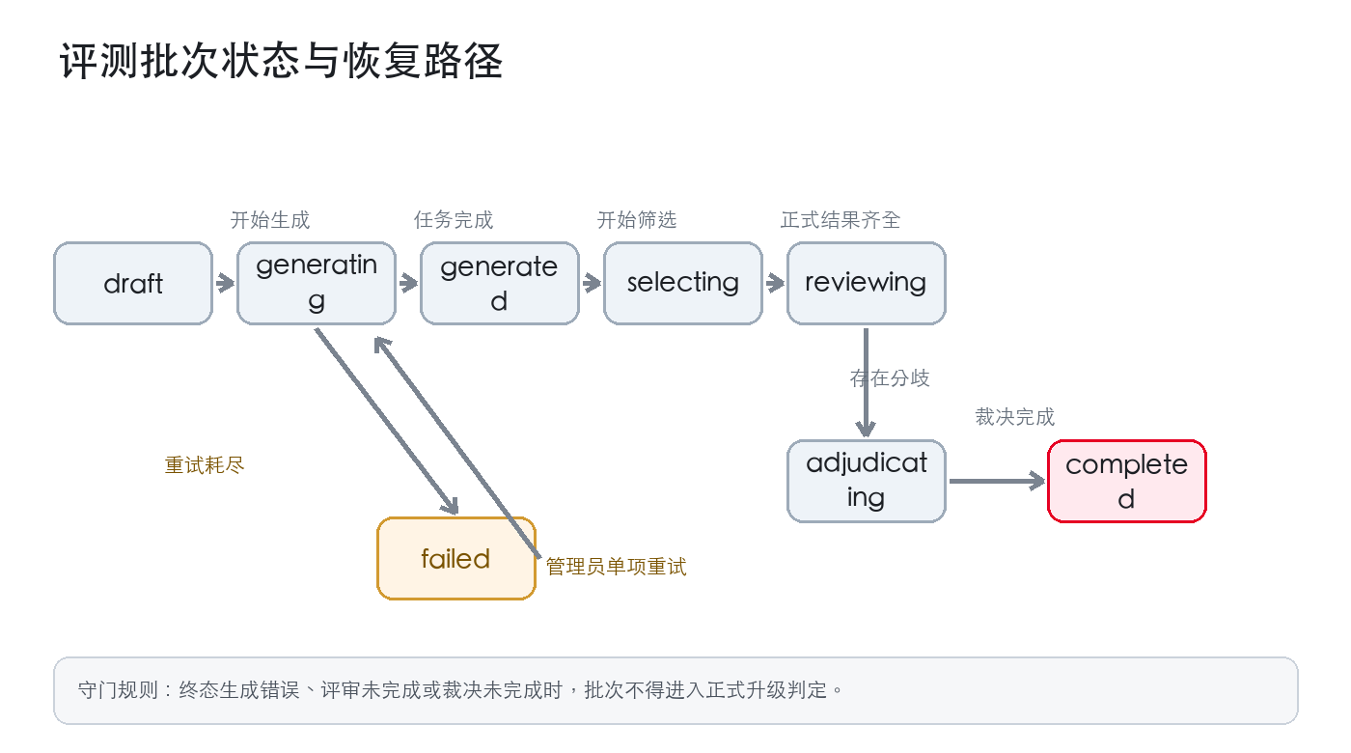
图 2：评测批次状态与恢复路径

6. 数据集与平台规则

6.1 固定数据集
- 数据集由 20 个固定主题组成，每个主题覆盖小红书、抖音、B站。
- 同一主题三平台共用目标受众，平台规则决定表达基调和字数。
- 案例 ID 使用 CASE_001_XHS、CASE_001_DY、CASE_001_BILI 格式。
- 正式升级评测必须使用完整 60 案例；子集仅用于 Smoke Test。

6.2 平台规则
平台 | 字数限制 | 表达要求 | 典型风险
小红书 | 60 字 | 生活化、经验表达、具体场景或避坑 | 过度权威、广告腔、缺少真实困扰
抖音 | 45 字 | 口语化、结果或冲突前置、节奏直接 | 铺垫过长、书面语、核心信息后置
B站 | 70 字 | 问题或知识导向、机制解释、信息密度 | 纯情绪标题、缺少知识承诺

7. 功能需求

7.1 登录与账号管理

EVAL-AUTH-001 首个管理员初始化
- 当系统没有任何用户时，登录页提供首个管理员创建入口。
- 用户名仅允许字母、数字、点、下划线和连字符，长度 3–40。
- 密码至少 12 位；服务端使用 Node crypto.scrypt 加盐哈希。

EVAL-AUTH-002 会话安全
- 登录成功后生成随机会话令牌，服务端只保存 SHA-256 摘要。
- Cookie 必须为 HttpOnly、SameSite=Lax；生产环境启用 Secure。
- 会话有效期为 12 小时。
- 连续 5 次失败后锁定 15 分钟。

EVAL-AUTH-003 内部账号管理
- 管理员可以创建、停用、恢复和重置账号密码。
- 停用或重置密码时应使该账号已有会话失效。
- 系统不提供公开注册和邮件找回。

7.2 Prompt 版本管理

EVAL-PROMPT-001 创建版本
- 版本号格式为 v1.2 或 v1.2.1。
- 必填：名称、Prompt 内容、变更摘要、建议模型、建议参数。
- 保存后内容不可编辑；修改必须创建新版本。
- 系统计算并保存 Prompt 内容哈希。

EVAL-PROMPT-002 baseline 指针
- 管理员可以将某个历史版本设为当前 baseline 指针。
- 更新指针不得修改历史版本或历史批次快照。
- 系统永不根据报告自动更新 baseline。

7.3 批次创建

EVAL-RUN-001 创建条件
- 必须选择两名不同的主要评测者和一名裁决者。
- 裁决者不得与主要评测者重复。
- 必须选择不同的 baseline 和 candidate Prompt。
- 两个版本使用同一模型、温度、最大 token 和响应格式。
- Live 模式缺少 DEEPSEEK_API_KEY 时，创建操作必须失败。

EVAL-RUN-002 不可变快照
批次创建时保存以下快照：
- 案例内容、平台、受众、字数限制与数据集版本。
- baseline/candidate Prompt 全文、版本号和内容哈希。
- 模型名称、完整参数、执行模式和数据来源。
- 评测者、裁决者和持久化 A/B 映射。

7.4 批量生成

EVAL-GEN-001 任务规模
- 每个案例分别生成 baseline 和 candidate，共 120 个任务。
- 每个任务严格返回 3 条候选，共 360 条候选。
- 每次页面请求处理一个案例的两个版本，避免超时并支持恢复。

EVAL-GEN-002 校验与重试
- 校验 JSON、必填字段、候选数量、字数和重复内容。
- 保存原始响应、请求参数、尝试次数和错误类型。
- 格式或接口错误最多自动重试 2 次，即最多 3 次尝试。
- 重试耗尽后保存终态错误；管理员可显式执行单项重试。
- 页面刷新后从未完成任务继续，不重复成功任务。

EVAL-GEN-003 Mock 边界
- 无 API Key 时只能显式创建 Mock 批次。
- Mock 使用 dataOrigin=evaluation_set 与 executionMode=mock 双重标识。
- Mock 候选和理由必须明确说明其为流程模拟，不代表真实效果。
- Mock 报告永远返回“需要继续评测”。

7.5 候选筛选

EVAL-SELECT-001 正式结果
- 管理员在每个案例、每个 Prompt 的 3 条候选中选择 1 条。
- 完整批次形成 120 条正式结果。
- 模型自评分仅作为排序参考，不进入升级门槛。
- 任意正式结果开始人工评分后，管理员不得替换该结果。

7.6 单条匿名评分

EVAL-REVIEW-001 评分字段
每名评测者对 120 条正式结果分别填写：
- 人工可用性：1–5 分。
- 平台适配度：1–5 分。
- 开头吸引力：1–5 分。
- 推荐理由质量：1–5 分。
- 人工收藏意向：是 / 否。
- 人工采用意向：是 / 否。
- Bad Case 类型、严重度和备注，可选。

EVAL-REVIEW-002 匿名要求
- 页面只显示“方案 A / 方案 B”，不显示 Prompt 版本。
- A/B 映射使用安全随机数生成，并在批次创建时持久化。
- 刷新页面后映射不得变化。
- 评测者只能提交自己的任务，不能代替他人提交。

7.7 A/B 成对盲评

EVAL-PAIR-001 任务规则
- 每个案例展示该案例的两条正式结果。
- 评测者选择 A 更好、B 更好或两者相近，并填写比较原因。
- 每名评测者完成 60 次 A/B；两人共 120 次原始选择。
- 系统将盲选标签映射回真实 Prompt 角色后聚合。

7.8 分歧裁决

EVAL-ADJ-001 触发条件
- 两人的收藏意向不一致。
- 两人的采用意向不一致。
- 两人的 A/B 胜者不一致。
- 数值评分不进入裁决，直接取两人均值。

EVAL-ADJ-002 裁决内容
- 裁决页面显示匿名方案和存在分歧的字段。
- 裁决者填写最终布尔意向或最终 A/B 胜者。
- 裁决原因必填。
- 完成全部裁决后，系统重新计算批次状态。

7.9 Bad Case 复盘

EVAL-BAD-001 聚合规则
- Bad Case 按“正式结果 + 类型”去重。
- 同类型出现多个严重度时取最高值。
- 固定类型包括：内容过于宽泛、平台语气不匹配、与主题偏离、表达套路化、开头缺乏吸引力、推荐理由空泛、字数超限、候选重复、事实风险、表达不自然、格式错误和其他。

EVAL-BAD-002 管理员复盘
- 管理员为每条聚合 Bad Case 填写根因和改进动作。
- 根因回答“为什么当前 Prompt 会产生此问题”。
- 改进动作回答“下一版本 Prompt、案例或流程应如何调整”。
- 复盘记录进入导出文件并保留更新时间。

7.10 报告与升级判定

EVAL-REPORT-001 报告结构
- 批次元数据：版本、模型、参数、来源、执行模式、时间和完成度。
- 整体对比：可用率、平台适配率、收藏/采用意向率、吸引力和理由质量。
- 分平台对比：小红书、抖音、B站。
- A/B 结果：candidate 胜、baseline 胜、tie 和非平局胜率。
- Bad Case 对比：按类型、严重度和 Prompt 版本展示。
- 七项升级门槛：逐项显示阈值、实际值和是否通过。

EVAL-REPORT-002 完整性前置条件
只有同时满足以下条件才进入正式升级判断：
1. executionMode=live。
2. 完整覆盖 60 个案例。
3. 120 条正式结果全部完成双人聚合。
4. 60 次 A/B 全部定案。
5. 收藏和采用意向全部一致或已裁决。
6. 120 个生成任务均为成功终态。
7. 无终态缺失。

EVAL-REPORT-003 七项升级门槛
门槛 | 判断规则
可用率提升 | candidate 严格高于 baseline
平台适配提升 | candidate 至少提高 8 个百分点
A/B 胜率 | candidate 非平局胜率严格高于 55%
高严重度 Bad Case | candidate 不得增加
平台退化 | 任一平台可用率下降不超过 5 个百分点
首次格式错误 | candidate 不高于 baseline
字数超限 | candidate 正式结果超限数不高于 baseline

- 全部通过：建议升级。
- 完整 Live 数据中任一失败：暂不升级。
- 数据不完整、子集或 Mock：需要继续评测。

7.11 导出

EVAL-EXPORT-001 文件清单
1. evaluation_cases.csv
2. evaluation_generations.csv
3. human_evaluations.csv
4. pairwise_evaluations.csv
5. bad_cases.csv
6. evaluation_report.json
7. evaluation_report.md

EVAL-EXPORT-002 安全与元数据
- CSV 使用 UTF-8 BOM，防止中文乱码。
- 以 = + - @ 开头的单元格增加前置单引号，避免公式注入。
- 每个文件必须包含批次 ID、Prompt 版本、模型参数、来源和时间。
- 导出权限仅限管理员。

7.12 数据看板来源隔离
- Dashboard 默认只统计 real_user。
- evaluation_set 与 simulation 只能通过明确筛选单独查看。
- 文案分别使用“真实收藏率”“人工收藏意向率”“模拟收藏事件”。
- 模型自评分不得命名为真实点击率或真实收藏率。

8. 页面与信息架构
页面 | 路径 | 角色 | 核心任务
登录 / 初始化 | /evaluation/login | 全部 | 创建首个管理员或登录
评测概览 | /evaluation | 全部 | 根据角色查看账号、Prompt、批次和待办
批次详情 | /evaluation/runs/[runId] | 全部 | 生成、筛选、评分、盲评、裁决或复盘
升级报告 | 批次详情内报告区域 | Admin | 查看指标、门槛和升级建议
导出接口 | /api/evaluation/runs/[runId]/export | Admin | 下载七类结果文件

8.1 管理员首页
- 展示固定案例、候选规模、正式结果和盲评案例四个证据规模卡片。
- 展示当前存储模式：PostgreSQL 正式存储或本地 JSON 存储。
- 提供账号、Prompt、批次创建和历史批次入口。
- 批次列表展示生成、候选、正式结果和原始评分进度。

8.2 评测者页面
- 左侧或首屏展示下一条待评分正式结果。
- 同页提供下一条 A/B 任务，提交后自动加载下一项。
- 明确提示收藏/采用为“人工意向”，不是用户真实行为。
- 任务完成后显示完成状态，不展示其他评测者结果。

8.3 裁决者页面
- 优先展示意向分歧，再展示 A/B 分歧。
- 只显示匿名方案和必要上下文。
- 无分歧时显示“当前没有待裁决分歧”。

9. 指标口径

9.1 正式结果指标
- 可用：同一正式结果两名评测者平均可用性分 ≥4。
- 平台适配：同一正式结果两名评测者平均平台适配分 ≥4。
- 收藏/采用意向：两人一致结果，或裁决后的最终结果。
- 数值均值：直接使用两人均值，不对重复评审票扩充样本量。

9.2 A/B 指标
- candidate 胜率 = candidate 获胜案例数 /（candidate 胜 + baseline 胜）。
- tie 不进入胜率分母。
- tie 率 = tie 案例数 / 已定案案例数。

9.3 生成质量指标
- 首次格式错误率按每版本 60 个生成任务计算。
- 终态错误单独展示，并阻止正式完成。
- 字数超限按管理员选择后的正式结果计算。

9.4 零分母处理
- 任一比例分母为 0 时显示 0 或“无有效比较”，不得显示 NaN。
- baseline 某类 Bad Case 为 0 且 candidate 大于 0 时显示“新增 N 条”，不计算无穷百分比。

10. 异常与恢复流程
场景 | 系统行为 | 用户动作
缺少 API Key 创建 Live 批次 | 拒绝创建并返回明确错误 | 配置 Key 或显式改为 Mock
模型返回非 JSON | 保存原始响应并自动重试 | 重试耗尽后管理员单项重排
候选不足 3 条 | 标记格式错误并自动重试 | 查看错误证据并重试
页面刷新或浏览器关闭 | 成功任务保持完成 | 重新进入后从未完成任务继续
评测者尝试代他人提交 | 服务端拒绝 | 使用本人账号提交
开始评分后替换候选 | 服务端拒绝 | 保留当前正式结果或新建批次
两人意向或 A/B 不一致 | 批次进入 adjudicating | 裁决者处理分歧
存在终态生成错误 | 报告显示不完整，禁止升级 | 修复并重试任务
未知来源值 | 直接拒绝 | 修正调用方，不回退为真实数据

11. 数据、安全与合规

11.1 存储模式
- 配置 DATABASE_URL 时使用 PostgreSQL 事务存储。
- 未配置时使用 data/evaluation-store.json，采用原子替换和进程内写锁。
- 本地 JSON 仅适合单实例开发与演示；正式多人环境必须使用 PostgreSQL。

11.2 数据不可变性
- 历史 Prompt 内容不可覆盖。
- 历史批次中的案例、Prompt、模型和参数快照不可修改。
- baseline 指针变化不影响历史报告。
- 原始模型响应、错误和重试次数保留用于审计。

11.3 服务端边界
- 数据访问层只运行于服务端。
- 评测写入来源由服务端路由固定，不接受客户端任意指定。
- 所有变更接口执行同源校验与角色校验。
- 评测者和裁决者响应必须隐藏 Prompt 内容与角色映射。

12. 验收标准

12.1 功能验收
- 初始化后正好存在 20 × 3 = 60 条固定案例。
- 每个平台的字数和表达规则正确。
- Prompt 版本保存后不可编辑，批次快照哈希稳定。
- 完整批次生成 120 个任务、360 条候选和 120 条正式结果。
- 格式错误最多自动重试 2 次，终态错误可单项重试。
- 两名评测者各完成 120 条评分和 60 次 A/B。
- A/B 映射刷新后不变化，页面不泄露 Prompt 版本。
- 布尔意向和 A/B 分歧进入第三人裁决。
- Bad Case 按正式结果 + 类型去重并取最高严重度。
- Mock、子集和数据不完整批次均显示“需要继续评测”。
- 完整 Live 批次正确执行七项门槛。
- 七个导出文件字段完整、UTF-8 可读、CSV 公式安全。

12.2 权限验收
- 管理员可以管理账号、Prompt、批次、报告和导出。
- 评测者只能查看并提交自己的任务。
- 裁决者只能处理绑定批次的分歧。
- 裁决者无法兼任同一批次的主要评测者。
- 停用账号无法继续访问，密码重置后旧会话失效。

12.3 来源隔离验收
- 旧来源值迁移到三个新枚举。
- 未知来源直接拒绝。
- Dashboard 默认排除 evaluation_set 和 simulation。
- Mock 不产生真实收藏、采用或传播数据。

12.4 工程质量验收
- npm test 全部通过。
- npm run lint 无错误。
- npm run build 在 Next.js 16.2.9 下成功。
- PostgreSQL 与 JSON 适配器通过同一套契约测试。
- 从空数据完成迁移、种子、账号创建和 Mock 全流程。

13. 发布与运营流程

13.1 内部试运行
1. 初始化数据库和固定案例。
2. 创建管理员、两名评测者和一名裁决者。
3. 使用 Mock 完整跑通生成、筛选、评分、裁决、报告和导出。
4. 检查来源隔离、权限和导出文件。
5. 使用 Live 小样本执行 6–9 案例 Smoke Test。

13.2 正式评测
1. 冻结 candidate Prompt 和模型参数。
2. 以当前线上 Prompt 作为 baseline。
3. 创建完整 60 案例 Live 批次。
4. 完成候选选择、双人评测和第三人裁决。
5. 产品与内容负责人共同审核 Bad Case 和七项门槛。
6. 形成“建议升级 / 暂不升级 / 需要继续评测”决策记录。
7. 若决定升级，由人工在独立发布流程中更新线上 Prompt。

13.3 升级后的回看
- 上线后继续观察真实用户来源中的生成完成率、真实收藏率、采用率和平台满意度。
- 真实行为数据与离线评测数据分开看板展示。
- 若线上表现与离线方向相反，回看评测集覆盖、评测者标准和 Prompt 过拟合问题。

14. 风险与对策
风险 | 影响 | 对策
Mock 评分看起来过于理想 | 团队误认为已证明升级有效 | 永久标注 Mock，报告强制返回“需要继续评测”
固定案例过拟合 | Prompt 只对 60 案例有效 | 定期新增隐藏验证集，不修改历史数据集版本
评测者标准不一致 | 分歧和噪声升高 | 提供评分锚点、示例和裁决复盘
平台规则过于抽象 | 三平台文案同构 | Prompt 使用显式平台分支和禁用模板
本地 JSON 并发写入 | 多人操作丢失数据 | 正式环境使用 PostgreSQL
模型服务波动 | 生成失败或响应漂移 | 保存原始响应、重试证据和模型参数快照
评测任务量较大 | 人工完成周期过长 | 分配进度、断点续评和批次状态提示

15. 后续迭代规划

P0：正式验收与真实评测
- 配置 PostgreSQL 正式实例并执行真实连接测试。
- 新建 v1.2 Prompt，增加平台分支、候选去模板化和理由引用自检。
- 完成 6–9 案例 Live Smoke Test。
- 组织两名真实评测者完成首个完整 60 案例批次。

P1：效率与质量提升
- 增加子集 Smoke Test 的可视化案例选择入口。
- 增加候选重复前缀、推荐理由引用和平台规则的自动预检。
- 增加评测者评分锚点和任务筛选。
- 增加批次复制、Prompt diff 和报告版本对比。

P2：长期评测体系
- 建立隐藏验证集和季度数据集版本迭代。
- 引入评测者一致性指标与校准任务。
- 将真实用户来源的线上指标与离线报告做趋势对照，但保持来源隔离。
- 在明确审批后支持团队级 SSO 和更细粒度审计。

16. 结论
AI Hook Lab 离线评测系统的核心价值不是给 Prompt 一个“看起来准确的分数”，而是建立一个可追溯、可复现、能阻止错误升级的决策流程。V1.0 已具备固定案例、不可变快照、双人盲评、第三人裁决、Bad Case 复盘、七项门槛和安全导出的完整闭环。
下一阶段应优先完成 PostgreSQL 正式环境验证和 v1.2 Live 评测。只有真实模型生成、真实双人评审和完整 60 案例共同满足升级门槛，系统才应输出“建议升级”。

